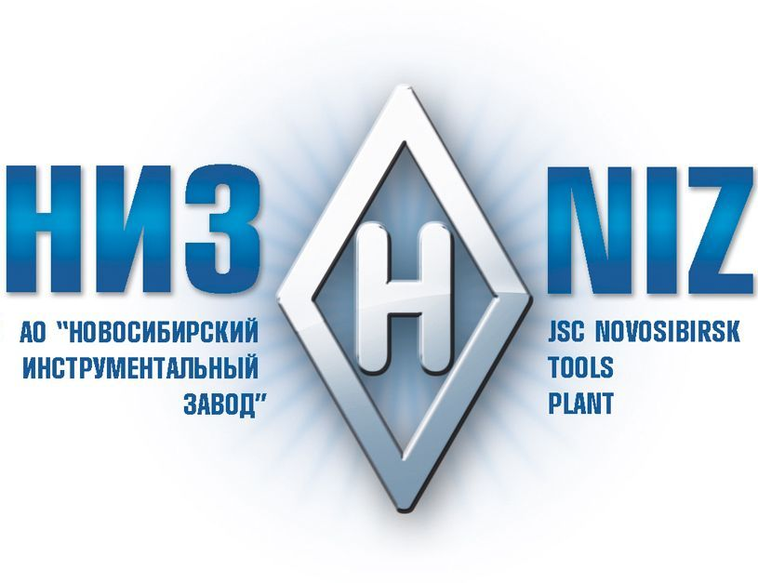

АКЦИОНЕРНОЕ ОБЩЕСТВО
“Новосибирский инструментальный завод”
Россия, 630083, г. Новосибирск, ул. Большевистская, 177, цех №5, офис 1
Телефон: (383) 266-15-31 Факс: (383) 266-15-14 E-mail: direc@niz.ru
ИНН 5405108153, КПП 540501001, ОКПО 05797687, ОГРН 1025401904307
www.niz.ru

_от 01.02.2018г.______ № __97/4-10__  На № _____________ от ____________ | Руководителям организаций

УВЕДОМЛЕНИЕ

Акционерное общество «Новосибирский инструментальный завод» уведомляет вас в том, что в соответствии с Уставом Общества Решением Совета директоров (Протокол №1 от 31.01.2018г АО «НИЗ») избран Генеральным директором Акционерного общества «Новосибирский инструментальный завод» и вступил в должность с 01.02.2018г. Громов Евгений Геннадьевич.
В Единый государственный реестр юридических лиц в отношении АО «НИЗ» внесена запись о внесении изменений в сведения о юридическом лице от 09 февраля 2018 года за государственным регистрационным номером (ГРН) 2185476190788, регистрирующий орган Межрайонная инспекция Федеральной налоговой службы №16 по Новосибирской области.
Решением Совета директоров (Протокол №1 от 31.01.2018г АО «НИЗ») Председателем Совета директоров Общества избран Громов Геннадий Енакентьевич.

Генеральный директор Е.Г.Громов

